Государственное бюджетное профессиональное образовательное учреждение Департамента здравоохранения города Москвы
«Медицинский колледж №2»
(ГБПОУ ДЗМ «МК №2»)
Структурное подразделение №4

Методическая разработка практического занятия

Тема: Изучение препаратов костей туловища. Позвоночный столб.

Дисциплина: ОП.02. Анатомия и физиология человека
Специальность: 34.02.01. Сестринское дело

Москва
2017 год

- Пояснительная записка

Методическая разработка практического занятия по теме «Изучение препаратов костей туловища. Позвоночный столб» составлена в соответствии с требованиями Федерального государственного образовательного стандарта и в соответствии с программой учебной дисциплины ОП.02.Анатомия и физиология человека, по специальности 34.02.01 Сестринское дело.
По календарно – тематическому плану на практическое занятие указанной темы отведено 2 часа.
В методическую разработку практического занятия входят: организационно – методический блок, блок контроля исходного уровня знаний, информационный блок, блок контроля эффективности обучения, приложение (логико-дидактические схемы, таблицы, дидактический материал, литература).
Дидактический материал, представленный заданиями для самостоятельной деятельности, графологическими структурами, схемами, заданиями в тестовой форме для контроля, самоконтроля и взаимоконтроля, ситуационными задачами оптимально способствуют развитию профессиональной компетентности студентов, обучающихся в медицинском колледже.
Применяемые интерактивные методы и средства обучения способствуют развитию учебно-познавательной активности, творческой самостоятельности обучающихся и содействуют формированию общих и профессиональных компетенций обучающихся.

- Актуальность

Изучение дисциплины анатомия и физиология человека, темы «Препараты костей туловища. Позвоночный столб» является важным звеном общепрофессионального образования медицинского работника среднего звена.
Актуальность обусловлена ухудшением здоровья населения, в том числе заболеваниями опорно-двигательного аппарата, травмами позвоночного столба, искривлениями позвоночника. Ничто не влияет на здоровье человека, его энергию и жизнедеятельность так, как состояние позвоночного столба. В ходе изучения учебного материала, студенты медицинского колледжа приобретают основополагающие знания о строении и функциональной активности осевой части скелета и его функциональных нарушениях, необходимые для оказания квалифицированной медицинской помощи:
- при иммобилизации и транспортировке пострадавшего с переломом позвоночника
- профессиональному уходу за пациентами с заболеваниями позвоночного столба
- проводить мероприятия по коррекции неправильной осанки детей и взрослых.

- Методический блок

3.1.Тема
Тема 3.3.1. Изучение препаратов костей туловища. Позвоночный столб.
- Занятие № 10
- Тип занятия: формирование знаний и умений
- Форма проведения: практическое занятие
- Время проведения: 90 минут
- Место проведения: кабинет № 22 «Анатомии и физиологии человека».

Цели занятия:

Обучающиеся должны знать:

- строение позвоночного столба (позвонки)
- функциональные особенности позвоночника
- соединения позвоночного столба
- изгибы позвоночного столба
Обучающиеся должны уметь:
- находить и показывать на моделях, скелете, костных препаратах – шейные, грудные, поясничные позвонки, позвоночный канал, крестец
- различать особенности шейных, грудных, поясничных позвонков, атланта и осевого позвонка и показывать детали их строения
- различать изгибы позвоночного столба (лордозы, кифозы, сколиоз)
- использовать анатомические(латинские) термины

- применять полученные знания при изучении более сложных структур организма и на дисциплинах профессиональных модулей

Цель:
Формирование знаний морфофункциональной характеристики скелета и аппарата движения туловища, необходимые для обучающихся при освоении профессиональных модулей и развитие умений при оказании сестринской помощи пациентам с заболеваниями опорно-двигательного аппарата

Уровень освоения: 2- репродуктивный, иллюстративный, частично-поисковый (выполнение деятельности по образцу, инструкции или под руководством)

3.2 Хронокарта

№ п/п | План занятия | Время (мин.)
1. | Организационный момент | 2
2. | Контроль исходного уровня знаний. | 20
3. | Задание для самостоятельной работы и самоконтроль с использованием мультимедийной установки | 40
4. | Контроль эффективности обучения с использованием мультимедиа. | 25
5. | Подведение итогов. Домашнее задание. | 3
6. | Итого: | 90

3.3 Мотивация
«Недостаточно только получить знания,
надо найти им приложение»
И.В. Гете
Ни одна система человеческого организма не играет столь важной роли в состоянии здоровья человека, как позвоночник.
Позвоночник обеспечивает опору передвижения в вертикальном положении, физиологическое функционирование внутренних органов, служит остовом крепления костей и мышц нижних и верхних конечностей.
Анатомические знания по теме: «Изучение препаратов костей туловища. Позвоночный столб» необходимы для теоретической и практической подготовки медицинских работников, только на их основе возможно изучение междисциплинарных интеграций медико-биологических дисциплин и профессиональных модулей.
Знания анатомии и физиологии опорно-двигательного аппарата способствуют усвоению этиологии, патогенеза, клинической картины, лечения, ухода и профилактики заболеваний позвоночного столба.

Формирование общих и профессиональных компетенций при изучении опорно-двигательной системы повышает мотивацию к изучению дисциплины и способствует:
- применению знаний о строении и функциях органов опорно-двигательной системы организма человека при оказании сестринской помощи больным при заболеваниях опорно-двигательного аппарата
- применению знаний анатомии и физиологии органов опорно-двигательной системы для обследования пациента

3.4 Оснащение занятия:
- Наглядные пособия:
- костные препараты
- скелет
- таблицы – скелет
- Технические средства:
- мультимедийная установка
- компьютер
- DVD видео
- Методическое оснащение:
- опорный конспект
- карточки – задания
- немые таблицы
- задания в тестовой форме
- дидактический материал по темам контроля
- видеоматериалы

3.5 Литература для обучающихся
- Н.В.Смольянникова, Е.Ф.Фалина, В.А. Сагун Анатомия и физиология
Учебник для медицинских училищ и колледжей Москва
«ГЭОТАР-Медиа» 2017 с 97-102
- Швырев А.А. Анатомия и физиология человека с основами общей патологии. Учебное пособие для медицинских училищ и колледжей. Ростов –на – Дону. «Феникс» 2014, -412 с.
- М.Р.Сапин, З.Г. Брыскина, С.В. Чава Атлас анатомии человека: Учеб. Пособие для медицинских училищ колледжей Москва
«ГЭОТАР-Медиа» 2015 с 22-29

3.6 Домашнее задание
Н.В.Смольянникова, Е.Ф.Фалина, В.А. Сагун Анатомия и физиология
Учебник для медицинских училищ и колледжей Москва
«ГЭОТАР-Медиа» 2017 с 103-105
М.Р.Сапин, З.Г. Брыскина, С.В. Чава Атлас анатомии человека: Учеб.
Пособие для медицинских училищ колледжей Москва
«ГЭОТАР-Медиа» 2015 с 30- 32

Составление словаря терминов
- Составление конспекта Скелет туловища. Грудная клетка

- Выполнение схем: Грудная клетка. Грудина. Ребра.

4. Блок контроля исходного уровня знаний и умений
4.1 Фронтальный опрос (устный)
Проверяется: готовность группы к изучению нового материала,
домашнее задание.
1. Какие органы образуют опорно-двигательный аппарат?
2.Что такое осевой и вспомогательный скелет?
3. Каково значение скелета?
4. Назовите отелы скелета, название и количество позвонков, их образующие
5.
Что является структурной единицей кости?
6. Какая ткань обеспечивает рост кости в толщину?
7. Какая ткань обеспечивает рост кости в длину?
8. Какие знаете виды соединений костей?
9. Какие знаете непрерывные соединения костей (синартрозы)?
10.Какие знаете прерывные соединения костей (диартрозы)?
12.Какие знаете основные элементы сустава?
13.Какие знаете дополнительные элементы в суставах?

Заключение контроля исходного уровня знаний:
- рецензирование ответа отвечающих студентов
- оценка ответа и её обоснование

5. Информационный блок
5.1 Строение скелета туловища. Позвоночный столб.

Скелет туловища(рисунок 1) состоит из позвоночного столба и грудной клетки. Позвоночный столб, грудную клетку и череп относят к осевому скелету, кости верхних и нижних конечностей называют добавочным скелетом.

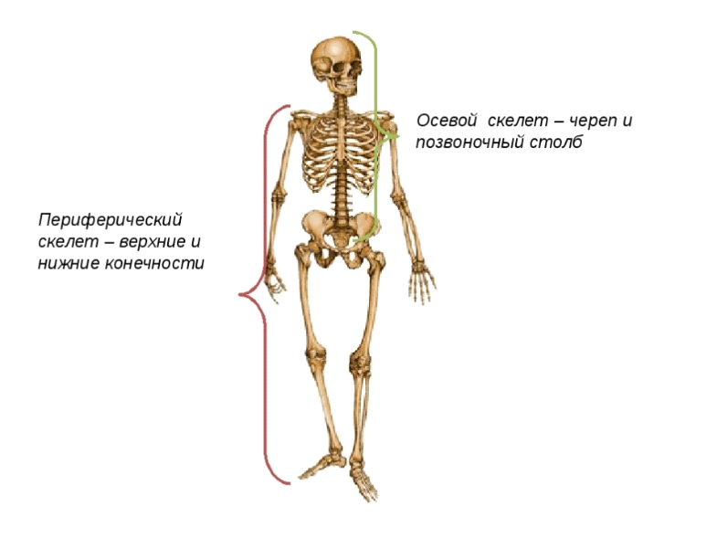
Скелет человека
Рисунок 1

Скелет туловища (графоструктура 1)

Строение позвонка (графоструктура2)

Строение позвоночного столба

Позвоночный столб (columna vertebralis)
(Рисунок 2)

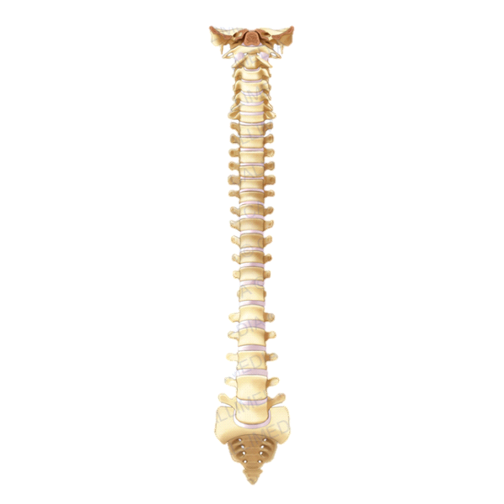Позвоночный столб состоит из 33-34 позвонков. Последние 6 – 9 позвонков срастаются, образуя крестец и копчик.
Различают пять отделов:

- шейный, C (cervicalis) – состоит из 7 позвонков
- грудной, Th (thoracalis) - из 12
- поясничный, L (lumbalis) - из 5
- крестцовый, S (sacralis) - из 5
- копчиковый,Co (coccygeus) - из 4 – 5
Крестцовые и копчиковые позвонки срастаются, образуя крестец и копчик.

Позвоночный столб человека—это единая система, состоящая из позвонков, межпозвоночных дисков, связок и суставов,благодаря чему он выполняет важные функции.

Функции:
Типичное строение позвоночного столба
Рисунок 2
1) опорная, являясь жестким стержнем, удерживает тяжесть тела;
2) защитная, образует полость для спинного мозга, а также органов грудной, брюшной и тазовой полостей;
3) локомоторная, участвует в движениях туловища и головы;
4) рессорная, или пружинящая, смягчает толчки и сотрясения, получаемые телом при прыжках, беге, ходьбе.

5.2 Типичное строение позвонка
(рисунок 3)

Позвонок (vertebra)

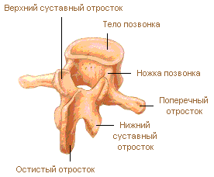Тело позвонка обращено вперед и является его опорной частью. На теле позвонка, особенно на его задней поверхности, имеется множество питательных отверстий, — следы прохождения сосудов и нервов в вещество кости.
Сзади от тела расположена дуга позвонка, которая соединяется с телом при помощи ножки дуги позвонка, образуя позвоночное отверстие.
Типичное строение позвонка
Рисунок 3
Отверстия всех позвонков, соединенных вместе, составляют позвоночный канал, в котором находится спинной мозг.

На дуге позвонка расположено 7 отростков:

- сзади, по срединной линии
отходит непарный остистый отросток
- во фронтальной плоскости расположен парный поперечный отросток
- вверх и вниз от дуги отходят парные верхний и нижний суставные отростки
- основания суставных отростков ограничивают верхнюю и нижнюю позвоночные вырезки
- нижние вырезки глубже, чем верхние
При соединении позвонков друг с другом нижняя и верхняя вырезки образуют справа и слева межпозвоночное отверстие, через которое проходят спинномозговые нервы и кровеносные сосуды.

Размеры тел позвонков зависят от величины нагрузки в них: они наименьшие в шейном отделе и наибольшие – в поясничном отделе.

5.3 Соединения позвоночного столба
(рисунок 4)
В позвоночном столбе имеются все виды соединения:
синдесмозы (связки), синхондрозы, синостозы и суставы
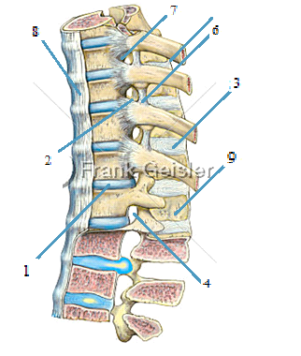Тела позвонков соединяются между собой при помощи хрящей - межпозвоночных дисков. Каждый диск состоит из фиброзного кольца и находящегося в середине студенистого ядра (остаток спинной хорды), Толщина межпозвоночных дисков наиболее выражена в самом подвижном отделе позвоночного столба - поясничном.
Вдоль всего позвоночного столба, соединяя тела позвонков, проходит передняя продольная связка. Она начинается от затылочной кости, идет по передней поверхности тел позвонков и заканчивается на крестце.
Задняя продольная связка начинается от II шейного позвонка, проходит по задней поверхности тел позвонков внутри позвоночного канала и заканчивается на крестце.
Остистые отростки позвонков соединяются межостистыми и надостистой связками. Особенно хорошо выражена надостистая связка шейного отдела, названная выйной связкой.
Соединения позвонков между собой и с ребрами
Рисунок 4
1 - межпозвоночный диск; 2 - желтая связка; 3 - межостистая связка; 4 - межпозвоночное отверстие; 5 - сустав головки ребра; 6 - межпоперечная связка; 7 - задняя продольная связка; 8 - передняя продольная связка; 9 - остистый отросток; 10 - надостистая связка
Поперечные отростки соединены межпоперечными связками. Между дугами позвонков располагаются желтые связки, в составе которых большое количество эластических волокон.
Суставные отростки позвонков образуют плоские суставы. Движения между двумя соседними позвонками незначительны.

5.4 Позвоночный столб в целом
( рисунок 5 )

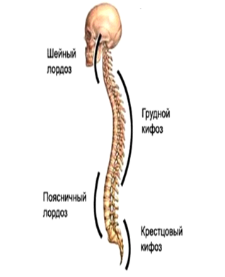Позвоночный столб представляет
опору туловища и является осью всего тела.
Он соединяется с ребрами, тазовыми костями и черепом. Имеет S-образную форму, его изгибы амортизируют толчки, возникающие при ходьбе, беге и прыжках. Изгибы выпуклостью вперед - лордозы - имеются в шейном и поясничном отделах, изгибы выпуклостью назад - кифозы - в грудном и крестцовом отделах.
Изгиб позвоночного столба в сторону - сколиоз - в норме выражен незначительно и связан с большим развитием мышц на одной стороне тела (у правшей справа).
Четыре нормальных кривизны тела
Рисунок 5

5.5 Гигиена опорно-двигательной системы
Рисунок 6

Типы осанки
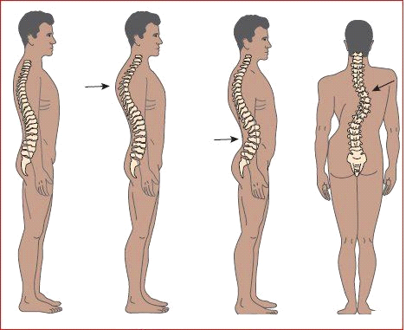
НОРМАЛЬНАЯ КИФОТИЧЕСКАЯ ЛОРДОТИЧЕСКАЯ СКОЛИОТИЧЕСКАЯ

Неправильная осанка | Затрудняет  Работу легких,  сердца,желудочно-  кишечного тракта. | Равномерное  упражнение и  гармоническое  развитие всех  мышечных групп. | Формирование осанки
Неправильная осанка | Уменьшается  ЖЕЛ, снижается  обмен веществ. | Правильно подобранная мебель для занятий и обувь (для предупреждения  плоскостопия). | Формирование осанки
Неправильная осанка | Появляются  головные боли,  повышается  утомляемость. | Режим труда и отдыха | Формирование осанки

6. Задания для самостоятельной работы обучающихся
Задание 6.1
ВАРИАНТ 1
1. Используя набор позвонков, атлас, учебник, изучить строение позвонков всех отделов позвоночного столба. Выяснить признаки отличия позвонков всех отделов позвоночного столба.
2. Заполните логико-дидактическую схему 1
(логико-дидактическая схема 1)

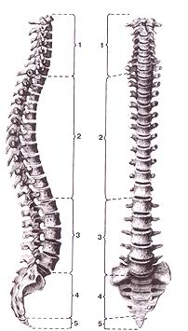
3. Рассмотрите рисунок 7.
- Назовите и обозначьте цифровые значения отделов позвоночного столба.
- Укажите количество позвонков в каждом отделе.
- Какими цифрами обозначены изгибы позвоночного столба?
- Назовите изгибы и объясните их развитие после рождения.

4. Ситуационная задача
Кровотечение в области головы и шеи в экстренной ситуации удается временно уменьшить, прижав общую сонную артерию к сонному бугорку.
Вопрос: На каком шейном позвонке расположен этот бугорок?
Рисунок 7

Задание 6.2
ВАРИАНТ 2
1. Используя набор позвонков, атлас, учебник, изучить строение позвонков всех отделов позвоночного столба. Выяснить признаки отличия позвонков всех отделов позвоночного столба.
2. Заполните таблицу.
Позвонки | Особенности строения
Шейные
Грудные
Поясничные
Крестцовые

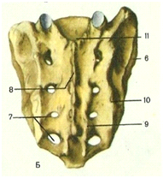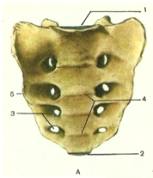
Рисунок 8

3. Рассмотрите рисунок 8.
Обозначьте составные части крестцовой кости:
- часть, направленная вниз, соединяется с копчиком
- широкая часть, направленная вверх
- закругленный выступ, который соединяется с пятым поясничным позвонком
- суставная поверхность для соединения с подвздошной костью
- передняя поверхность крестца
- крестцовые отверстия, их значение

4. Ситуационная задача
При рентгеноскопическом исследовании у десятилетнего мальчика обнаружили отсутствие единой крестцовой кости (крестца) и наличие отделенных друг от друга светлыми промежутками (хрящами) крестцовых позвонков.
Вопрос: Почему у мальчика отсутствует единая крестцовая кость?
7. Блок контроля и эффективности обучения
Устный контроль
7.1 Блиц – опрос

1. Какое количество позвонков в позвоночном столбе?
2. Какое количество шейных позвонков в позвоночном столбе?
3. Какое количество грудных позвонков в позвоночном столбе?
4. Какое количество поясничных позвонков в позвоночном столбе?
5. Что проходит через межпозвоночные отверстия?
6. Какие особенности имеют шейные позвонки по сравнению с грудными и поясничными?
7.Какие отличия у остистых отростков шейных, грудных и поясничных позвонков?
8. Какие позвонки служат для сочленения с черепом?
9. Какой тип соединения между телами позвонков?
10.Как называется поражение межпозвоночных дисков?
11.Какие знаете изгибы, обращенные выпуклостью вперед?
12.Какие знаете изгибы, обращенные выпуклостью назад?
13.Как называется искривление позвоночника при длительном и неправильном сидении за компьютером?

7.2 Задания в тестовой форме
Письменный контроль
ВАРИАНТ 1
Часть 1
Инструкция: выберите правильные ответы из числа предложенных.

1. Отверстия у поперечных отростков имеются у следующих позвонков:
1) поясничных
2) грудных
3) шейных
4) крестцовых
2. Назовите изгибы позвоночного столба, относящиеся к кифозам:
1) шейный

2) крестцовый
3) грудной

4) поясничный
3. Тела шейных, грудных, поясничных позвонков соединяются при помощи:
1) суставов
2) синхондрозов

3) синостозов
4) синдесмозов
4. К непарным отросткам позвонка относятся:
1) поперечные
2) остистые
3) верхние суставные
4) нижние суставные
5. Остистый отросток значительно длиннее и сильно выступает у следующего шейного позвонка:
1) I
2) II
3) VI
4) VII
6. Самые длинные остистые отростки у следующих позвонков:
1) шейных

2) грудных
3) поясничных
4) грудных и верхних поясничных

7. Боковые массы имеются у следующего шейного позвонка:
1) I
2) II
3) VI
4) VII
8. 4 пары тазовых крестцовых отверстий открываются на поверхность крестца:
1) переднюю
2) заднюю
3) латеральную
4) переднюю и заднюю
9. На теле и поперечных отростках реберные ямки имеются у позвонков:
1) грудных
2) шейных
3) поясничных
4) нижних шейных и грудных

Часть2

Инструкция: дополните предложения названиями частей позвонка
1) позвоночное отверстие образовано … и …
2) позвоночные отверстия всех позвонков образуют …
3) верхние и нижние суставные вырезки соседних позвонков при их
соединении ограничивают…

7.3 Приложение
Клинические заметки
(патология позвоночника)
Остеохондроз – дегенеративно-дистрофическое заболевание позвоночника, характеризующееся преимущественным поражение позвоночных дисков,дегенерацией хрящевой ткани с полным ее перерождением в костную. | 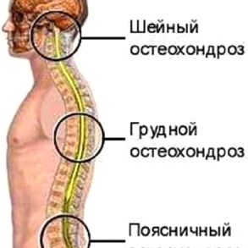
Грыжа межпозвоночного диска - следствием нарушения обменных процессов в теле диска. Диск выступает за пределы границ из-за того, что поступление жидкости в область его ядра уменьшается, амортизирующая функция изменяется. Выпяченный диск давит на нерв в месте его выхода из канала, вызывая воспаление. При этом больной испытывает сильные боли в той или иной части позвоночника, ограничение в движениях. | 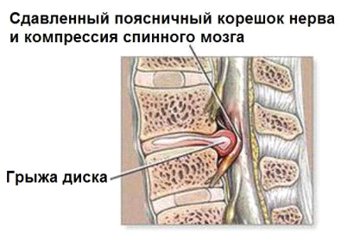
Радикулит — это воспаление корешков спинномозговых нервов. Причиной радикулита является остеохондроз и грыжа межпозвоночных дисков, которые не поддавались лечению. К воспалению присоединяется слабость и последующая атрофия мышц из-за потери чувствительности в пораженной зоне. | 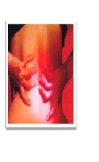
Сколиоз — это стойкое боковое искривление позвоночного столба (в зависимости от этого различают правосторонний и левосторонний сколиозы). Это заболевание может быть врожденным и приобретенным. Чаще всего приобретенный сколиоз начинается в школьные годы, когда ребенок много времени проводит за партой | 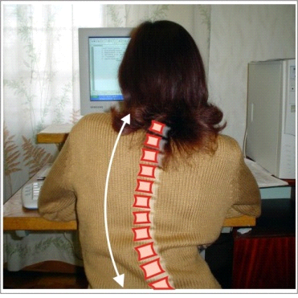
8. Эталоны ответов и критерии оценки
Самостоятельные задания

Вариант 1.
Вопрос 2. Строение позвонков. 1 – тело; 2 – дуга; 3 – позвоночное строение; 4 – поперечные парные; 5 – суставные (верхние и нижние парны); 6 - остистый
Вопрос 3. Шейный – 7, лордоз; Грудной – 12, кифоз; Поясничный - 5, лордоз; Крестцовый – 5, кифоз; Копчиковый – 4 -5
Вопрос 4. На 6 шейном позвонке – сонный бугорок
Вариант 2
Вопрос 2. Шейные позвонки - в поперечных отростках отверстия. Остистые отростки раздвоены, искл. 7 шейный позвонок.
Грудные позвонки - остистые отростки самые длинные и направлены книзу. Имеют реберные ямки.
Поясничные позвонки – самые массивные, остистые широкие, направлены прямо назад.
Крестцовые позвонки - сращены в крестцовую кость.
Вопрос 3. Верхушка, основание, мыс, ушковидная, тазовая, прохождение спинномозговых нервов.
Задача. До 16 лет между крестцовыми позвонками - хрящевая ткань.

Задания в тестовой форме
№ | ВАРИАНТ 1 | ВАРИАНТ 2
1 | 3 | 2
2 | 2,3 | 2
3 | 1 | 1,2
4 | 2 | 1
5 | 4 | 3
6 | 2 | 1
7 | 1 | 4
8 | 4 | 4
9 | 1 | 3
1 | тело и дуга | 1 - А
2 | позвоночный канал | 2 – Б, В, Г
3 | межпозвоночное отверстие | 3 - Д

